Voici la procédure qu’un agent détaché doit suivre pour accéder à son portail agent.

D’abord, se connecter à l’adresse suivante :

[**https://portail.agent.phm.education.gouv.fr**](https://portail.agent.phm.education.gouv.fr)

Puis, choisir comme guichet d’authentification l’Académie GUILEN :



Puis si l’agent a déjà un compte, il s’identifie et accèdera alors à son portail.

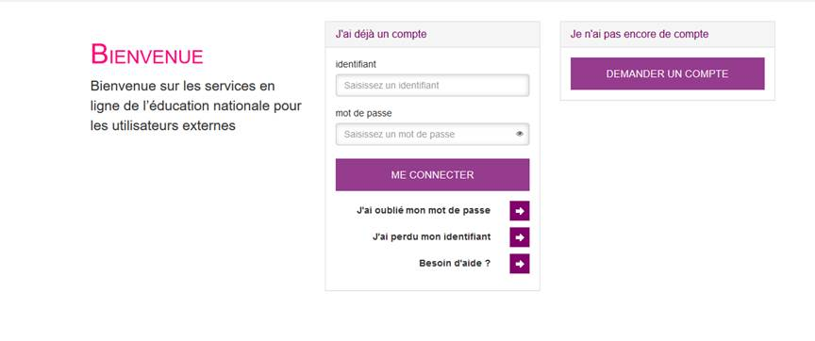

Sinon l’agent doit créer un compte en renseignant un mail, son numen et sa date de naissance.

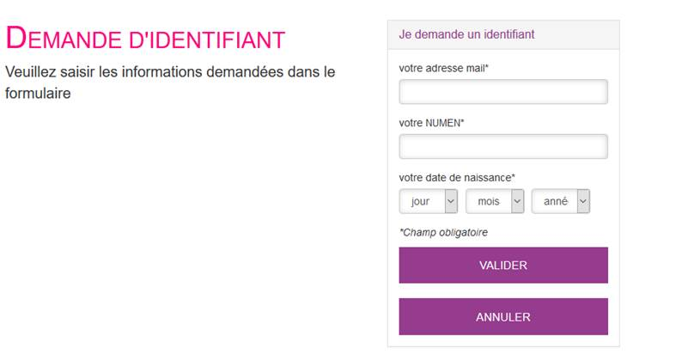

En cas de difficulté contacter la plateforme d’assistance par courriel :

sirh-assistance-agent@ac-toulouse.fr